
財團法人罕見疾病基金會
103年度【南區罕見疾病志工特殊訓練】簡章

說故事技巧訓練來囉！

每年向本會申請校園宣導的學校，小至幼稚園，大至大專院校以及教職員工等，年年申請情況踴躍。為更多協助國小3年級以下及幼稚園小朋友更容易了解罕病，我們計畫儲備校園宣導志工，本次課程只是初步的開始，如果你有興趣接觸可愛的小朋友，或是對繪本與說故事技巧有興趣者，都歡迎參加本次課程喔！名額有限，請儘速報名！

◎主辦單位：財團法人罕見疾病基金會
◎課程時間：103年5月17日(星期六)下午13:30~下午17:30
◎課程地點：南部辦事處活動教室(高雄市新興區民生一路206號9樓之3)
◎課程講師：蒲公英故事閱讀推廣協會總幹事~~王怡鳳老師
◎招募對象：具熱誠及願意貢獻時間於服務罕見疾病病友及家屬的社會大眾
◎報名方式：請將報名表填妥後傳真至(07)229-9095或e-mail:ps22@tfrd.org.tw報名
◎報名期限：即日起至5月12日(一)截止
◎聯絡窗口：(07)229-8311轉12洽本會南部辦事處 張僖珍社工員
◎流程表：
時間 | 課程名稱 | 課程內容
1330-1345 | 學員報到
1345-1400 | 志工相見歡 | 破冰遊戲
1400-1530 | 說故事技巧訓練(一) | 從繪本看兒童世界
1530-1545 | 休息一下
1545-1715 | 說故事技巧訓練(二) | 語言的power
1715-1730 | 綜合討論

【103年度南區罕見疾病志工特殊訓練報名表】
姓 名： | 性別：□男 □女
聯絡電話： | 電子信箱：
身份證字號： |  | 生日： 年 月 日
身分別：□病友家屬□病友□一般民眾 | 飲食：□葷□素
通訊地址：
在學狀況：□畢業□在學
畢業/就讀學校：□研究所□大專□高中職□國初中□小學 (校系所： )
就業狀況：□未就業□就業中， 服務單位： 職稱：
參加動機與期待： (請略述參加志工特殊訓練的原因)

※報名表填妥後傳真至(07)229-9095或e-mail:ps22@tfrd.org.tw，請來電確認是否完成報名
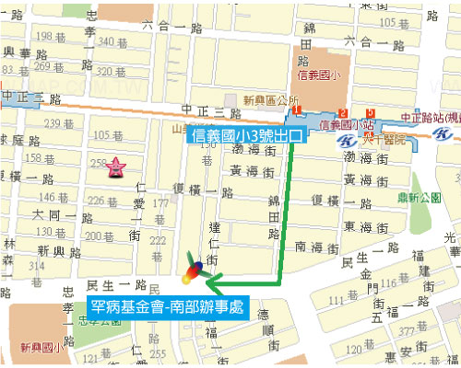
【交通方式】
◎汽車
中正交流道下：往高雄市區方向，走中正路遇復興路交叉路口左轉，進行約一公里遇民生路復興路交叉路口即可。
◎公車路線
請由高雄火車站轉搭
（1）52號、72號公車，（約15分鐘一班車）『高雄高商站』下，步行約5分鐘
（2）36號公車，（約30分鐘一班車）『復興路口站』下，步行約2分鐘
◎捷運：
信義國小站(3號出口)，步行約10-15分鐘。
◎投幣式平面停車場
位置：復興一路（中正三路與民生一路間）50元PIZZA 旁，停車車格數：6格，開放時間：24H
計費方式：每小時30元

